识别方法
在人体行为识别研究中，人体运动信息获取和行为识别的方式主要分为基于计算机视觉和基于可穿戴传感器两种。基于计算机视觉的技术已经广泛用于人体运动跟踪，一般通过单个或多个摄像机收集场景中的图像或图像序列，然后使用图像或视频处理相关技术实现目标人体检测和行为识别。基于计算机视觉的行为识别研究时间较长，有成熟的理论基础，但由于在设备、方法、用户隐私等方面的局限性使得其难以在行为识别系统中广泛应用。与基于计算机视觉的行为识别不同，基于传感器的方法更能体现人体运动的本质，而且不受特定的场景和时间限制，信息量丰富，能量消耗少，且体积小、灵敏度高、设备简单，更适合推广应用。

数据采集
数据采集处于整个行为识别系统的最底端，之后的一切数据处理和计算都直接或间接地使用到原始的加速度数据，所以数据采集系统的设计是否合理关系到整个识别系统的性能高低。
数据采集一般采用无线传感器网络设备和可穿戴式设备（例如：智能手机、腕带、手表）等方式完成。
传感器种类众多，功能各异，采集哪些数据，选择什么传感器，传感器的位置
采集的动作类型，采集对象，采样频率，采样数量

数据预处理
采集的原始数据由于传感器的稳定性、精度方面的不足及外界环境的影响，或多或少都会产生噪音数据，从而造成明显的累积误差。为了更好地进行特征提取和更精确的识别效果，需要对原始数据进行一定的预处理。预处理阶段主要是通过数据清理、平滑噪声数据、识别和删除奇异点来避免噪声点对真实值的影响。
预处理的操作一般包括：平滑、滤波、重采样、归一化、加窗、倾斜校正等

数据分割
数据分割是把连续的过程划分为若干个小的时间片段，每一个时间片段称为一个窗口，换句话说，数据分割就是将连续时间点上的传感器数据进行离散化的过程。
在行为识别系统中，滑动窗口是一种最常用的数据分割技术，其主要考虑的因素包括两个方面：窗口大小和窗口覆盖率。
如果窗口太大，行为识别系统在进行识别前等待的时间可能过长，导致太久的识别延时，同时一个数据段可能包涵多个行为，增加了识别难度。反之，如果窗口太小，则有可能过度频繁的触发识别过程，增加系统的负载，同时一个数据段的数据可能太少，不足以进行精确识别。因而，如何选择滑动窗口的大小，是数据预处理阶段的一个重要问题。

特征提取
特征提取的本质是从原始传感器信号中提取出对人体行为识别最有效的特征向量，以便后面准确地训练出识别模型。虽然特征提取没有统一的理论方法，但通过对近年来人体行为识别相关论文使用的特征进行统计分析，可将提取的特征归为三类：时域特征，频域特征和时频特征。
时域特征是根据采集的原始时域加速度信号直接提取的特征向量，常用时域特征有：均值、方差或标准差、两轴之间的相关系数、峰度、偏度、能量、平均绝对偏差、均方根、四分位间距等。
频率特征是根据采集的原始加速度信号先做快速傅里叶变换或离散余弦变换，将时域信号变为频域信号。常用的频率特征有：FFT系数、频域熵、能谱密度等。
时频特征主要是基于小波分析，传统的傅里叶变换只能较好的反映信号的频率特征，难以反映信号的时域特征，而通过小波分析却能很好的将时域信息与频域信息结合起来。
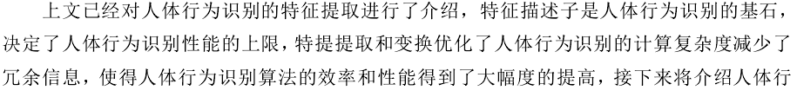
《基于3D卷积神经网络的行为识别方法研究》

Deep learning algorithms for human activity recognition using mobile and wearable sensor networks: State of the art and research challenges
专家驱动的特征提取方法依赖于专家的知识或对问题域特征向量的猜测和适用性。虽然传统的手工特征学习方法易于理解，并已广泛应用于活动识别中，但使用这种技术提取的特征向量是任务或应用相关的，不能转移到类似的活动任务中。此外，手工设计的特征不能代表复杂活动的显著特征，并且需要花费时间的特征选择技术来选择最优的特征。此外，没有通用的特征选择方法，导致许多研究采用启发式的方法，使用特征工程知识的方法。简而言之，基于移动和可穿戴传感器的传统手工特征的主要挑战总结如下：
- 当前移动传感器和可穿戴传感器的人类活动识别方法中的特征表示技术采用了经过精心设计的特征提取和选择方法，这些方法是使用专家领域知识手工提取的。然而，这种特征提取方法依赖于任务或应用程序，不能转移到类似模式的活动中。此外，精心设计的特征向量对复杂的活动细节建模具有挑战性，并且涉及耗时的特征选择；
- 选择合适的特征并没有一个通用的程序，但是许多研究使用广泛的启发式知识来开发和选择适合于给定人类活动识别系统的任务；
- 此外，当前用于人类活动识别的时域或频域特征等统计特征无法建模和支持当前移动和可穿戴传感器流无缝、无所不在的采集的动态特性；
- 同时，使用专家驱动特征的人类活动识别需要大量的带标签的训练传感器数据来获得准确的识别性能。实验协议收集大量的带标签的训练数据需要大量的基础设施设置，这是非常耗时的。相反，利用物联网(IoT)、智能家居和交通方式的移动众包，很容易获得无标签数据；
- 手工特性的其他挑战是困扰类内可变性和类间相似性的问题。在这种情况下，相同的活动可能由不同的个人执行，或者不同的活动具有相同的执行模式。开发能够准确建模这些问题的通用专家驱动特性是具有挑战性的；
- 此外，人类活动具有层次性和固有的转译性质，构成主体活动的子活动的时间分割具有模糊性。因此，捕捉活动的时空变化对于准确检测复杂活动细节十分重要；
- 为了实现跨异构领域的人类活动识别性能的多样性和鲁棒性，采用了多模态融合和决策融合等方法。然而，对于移动和可穿戴传感器的实现，如何在减少计算时间的情况下，采用最佳融合技术实现更高的通用性，仍然存在不确定性。

深度学习提取特征和传统特征工程的对比
特征提取是人类活动识别过程中至关重要的一部分，因为它有助于从输入传感器数据中识别较低的特征集，从而最小化分类错误和计算复杂性。人类活动识别系统的有效性能依赖于合适有效的特征表示(Abidine et al.， 2016)。因此，从移动和可穿戴传感器数据中提取有效的特征向量有助于减少计算时间，提供准确的识别性能。特征提取可以根据专家知识手动或自动进行。人工设计的特征遵循自底向上的方法，包括数据收集、信号预处理和分割、手工特征提取和选择以及分类。人工设计的特征过程利用适当的领域知识和专家驱动的方法提取时域、频域和HulbertHuang特征，使用经验模态分解来表示信号细节。然后采用最小冗余最大相关性、基于相关性的特征选择方法和RELIEF F等合适的特征选择方法，减少由于移动和可穿戴设备无法支持计算密集型应用而导致的计算时间和内存使用。利用主成分分析(PCA)、线性判别分析(LDA)、独立分量分析(ICA)和经验累积分布函数(ECDF)等数据降维方法进一步降维特征，生成紧凑的特征向量表示。
然而，在不同的应用程序中测量手工设计的特征的有效性能是非常具有挑战性的，而且还需要花费大量的时间来选择特征和使用上面指定的降维方法来获得可接受的结果。此外，特征选择的使用通常是任意的，缺乏通用性或对复杂活动细节建模的能力。摘要自然环境中的活动在本质上是抽象的、层次性的、平动的，具有时空信息。为了考虑这些移动和可穿戴传感器数据特征用于人类活动识别，需要进行密集的特征提取和选择，尤其是对于连续的传感器流。手工制作特性的另一个相关问题是基于常用的降维方法。例如，主成分分析(PCA)将每个维度视为统计独立的，并根据传感器的外观提取特征，但活动是基于活动窗口进行的，这已经被发现会影响识别精度。
显然，需要适当的技术来提取判别特征，以达到最佳的性能精度。最近在人类活动识别方面的研究发现，在不同的数据集和应用程序中，并没有普遍适用的最佳识别特征。因此，在不依赖领域专家知识的情况下，需要自动的特征表示来实现平移不变特征向量的提取。用于自动特征表示的深度学习方法提供了从原始传感器数据中学习特征的能力，而无需进行预处理。深度学习方法利用多层抽象，从原始传感器数据中学习复杂的特征表示，发现提高识别性能的最佳模式。最近，有研究表明，在人类活动识别方面，深度学习方法不可思议地优于传统手工提取特征的方法。此外，自动特性表示的使用有助于捕获本地依赖项和缩放不变特性。因此，深度学习为解决类内变量和类间相似性问题提供了有效的手段，这些问题是实现具有手工特征的人类活动识别的基本挑战。此外，深度学习方法采用无监督的预训练来学习高维传感器数据的结构，防止过拟合。随着物联网(IoT)、众包和网络物理系统的无标签传感器流的涌入，如果没有原始传感器数据的自动特征表示，实现高效的人类活动识别将是非常具有挑战性的。

表 深度学习特征表示与传统特征学习的比较。
特点 | 基于深度学习的特征表示 | 传统特征学习方法
特征提取与表示 | 能够从原始传感器数据中学习特征，发现提高识别精度的最有效模式 | 特征向量要手工设计且依赖于应用，并且不能对复杂的活动细节建模
泛化与多样性 | 从未标记的原始传感器数据中自动捕获空间、时间相关性和尺度不变特征 | 需要有标签的传感器数据，此外使用的特征选择和降维方法，难以推广
数据准备 | 在深度学习特性中，数据预处理和归一化不是必需的 | 根据传感器类型提取不同的特征，且需要进行数据预处理和归一化，以产生更好的结果
活动的时间和空间变化 | 使用层次和平移不变特征有助于解决手工制作特征中固有的类内变异和类间相似性问题 | 手工提取的特性在处理类内差异和类间相似性方面效率低下
模型训练和执行时间 | 需要大量的传感器数据集以避免过拟合和高计算密集型系统，因此需要图形处理单元（GPU）来加快速 | 需要的训练数据较小，计算时间和内存使用较少

特征选择
特征提取阶段提取的特征种类越多，则对一个行为活动的描述也就越具体、越全面，从而使得行为类别之间的区分能力越强，识别效果越好。但是，伴随着新特征的不断出现，通过样本数据提取的特征向量维数越来越大。虽然数量较多的特征在一定程度上能够提高识别率，但其带来的时间消耗和计算复杂度也急剧增长，因此需要对特征进行优选。
特征优选过程一般主要由特征子集生成策略、特征子集评价函数、停止条件和结果验证四部分组成。其中，特征子集生成策略是指从特征全集中生成特征子集；特征子集评价函数是指对特征子集的类间区分能力进行评价；停止条件是指判断生成的特征子集是否满足特定的终止条件；结果验证是指对生成的特征子集的有效性进行验证。首先，根据特征子集生成策略产生一个特征子集；其次，通过特征子集评价函数对生成的特征子集的优劣进行评估，若该特征子集符合停止条件，则转交至结果验证模块对其进行验证，反之，则继续由特征子集生成策略模块产生下一个特征子集，由此循环往复，直到符合停止条件则终止优选。从以上过程可以看出，特征子集生成策略和特征子集评价函数是整个特征优选算法的核心，对优选效果产生至关重要的影响。
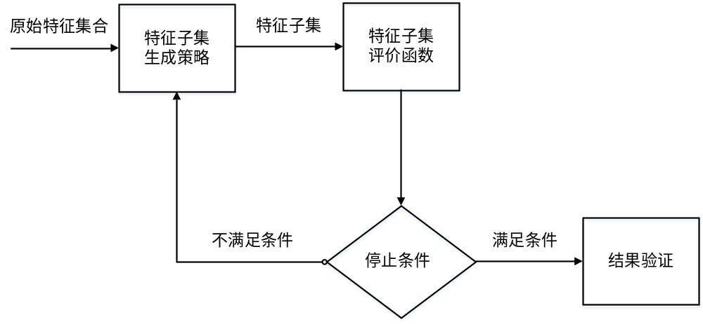
常用的特征选择方法有：“分支定界”算法、遗传算法（GA）、主成分分析（PCA）、线性判别分析（LDA）等。

识别模型

